ZŠ Jána Čajaka, B. Petrovec – Jarmila Pantelićová
Trieda: 6. a
Predmet: Slovenský jazyk a literatúra
Zložka: jazyková
Tematický celok: Vybrané slová
Téma: Slová podobné vybraným slovám, v ktorých sa nepíše tvrdé y
Cieľ: Upevňovanie vybraných slov, písanie y/ý po obojakých spoluhláskach vo vybraných slovách a písanie i/í po obojakých spoluhláskach v slovách, ktoré nepatria medzi vybrané slová.
Typ hodiny: kombinovaná (krátke zopakovanie – preberanie novej látky)
Metódy a formy: práca s textom, samostatná práca, práca v skupinách
Pomôcky: školská tabuľa, biela krieda, farebné kriedy, učebnica, zošit, pero, Pravidlá slovenského pravopisu, obrázky
Fázy vyučovacej hodiny:
Úvodná časť: - Kontrola prítomnosti žiakov
- Zápis do triednej knihy
Motivácia: Opakovanie učiva o vybraných slovách pomocou osemsmerovky
(Vopred pred hodinou učiteľ pripraví osemsmerovku na tabuľu)
Úloha: Nájdi sedem vybraných slov
Keď si žiaci prepíšu osemsmerovku, prichádzajú ku tabuli a označujú kľúčové slová.
Riešenie: (nábytok, pytliak, mykať, zvyky, rybár, jazyk, sýkorka)
S | A | K | O | R | O | T | O | M | K
T | Ý | U | V | Y | S | Í | O | N | O
P | Y | K | I | B | I | T | S | E | T
Ý | S | A | O | Á | O | O | Ť | J | Y
S | A | Š | Ý | R | B | A | R | A | B
K | J | A | Z | Y | K | R | I | Z | Á
A | A | T | I | Y | S | A | K | V | N
N | V | Ň | M | O | T | O | Z | Y | R
I | Y | A | A | N | A | Ň | Y | K | S
E | Z | Y | K | A | I | L | T | Y | P

Učiteľova otázka na záver: Tak kedy píšeme tvrdé y po obojakých spoluhláskach?
(Tvrdé y po obojakých spoluhláskach píšeme iba vo vybraných slovách)
Preberanie novej látky:
- Úloha
Na tabuľu vypísať úlohy, ktoré si žiaci odpisujú do zošitov a potom chodia k tabuli riešiť úlohy.
Doplň správne slovo:
Počuli sme hodiny ______________ dvanástu. (biť) biť/byť
Chcel by som _______________ architektom. (byť)
-------------------------------------------------------------------------------------------------------------------------------
Vojaci sa chystajú _________________ nepriateľské územie. (dobyť) dobiť/dobyť
Musím si už ____________________ batériu na mobile. (dobiť)
-------------------------------------------------------------------------------------------------------------------------------
To sme _________ neurobili. (my) mi/my
Všetci ________ dali veľmi pekné darčeky. (mi)
-------------------------------------------------------------------------------------------------------------------------------
Spoza plota sa ozval ostrý ___________________. (pisk) pisk/pysk
Strýkov koník mal zranený __________________. (pysk)
-------------------------------------------------------------------------------------------------------------------------------
V tejto básni máme určiť _______________. (rým) Rím/rým
S babkou sme navštívili _________________. (Rím)
-------------------------------------------------------------------------------------------------------------------------------
Na koláč som si odvážila _____________________ cukor. (kryštálový) krištáľový/kryštálový
Pri umývaní som rozbila _____________________ pohár. (krištáľový)
-------------------------------------------------------------------------------------------------------------------------------
Po večeri vyzeral __________________, len tak odfukoval. (sýto) sito/sýto
Prederavilo sa nám __________________ na múku. (sito)
-------------------------------------------------------------------------------------------------------------------------------
V prudkej rieke ho ______________ stiahol takmer ku dnu. (vír) vír/výr
____________ prudko vyletel hore a krídlom narazil o konár stromu. (výr)
-------------------------------------------------------------------------------------------------------------------------------
Skoro na jar ______________záhradkári semená do pôdy. (vysievajú) visievať/vysievať
Tu predsa ________________hodiny, kam zmizli? (visievajú)
-------------------------------------------------------------------------------------------------------------------------------
Na lúke plnej kvetov dievčatá _________________ venčeky. (vijú) viť/vyť
V tmavej hore ______________ hladné vlky. (vyjú)
-------------------------------------------------------------------------------------------------------------------------------
_____________________ sa po otcovi Paľko. (Nazýva) nazívať/nazývať
Ten film je nudný, toľko sa pri ňom ______________________. (nazíva)
-------------------------------------------------------------------------------------------------------------------------------
(Zároveň možno ukazovať obrázky súvisiace s vetami, ktoré sa využijú na nástenku)



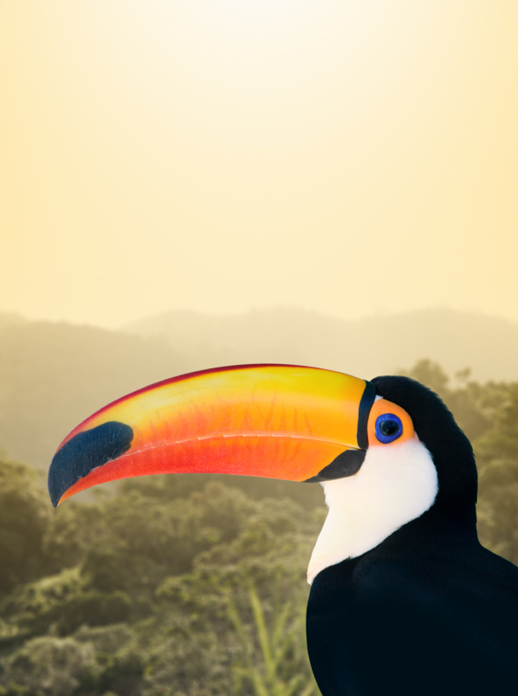

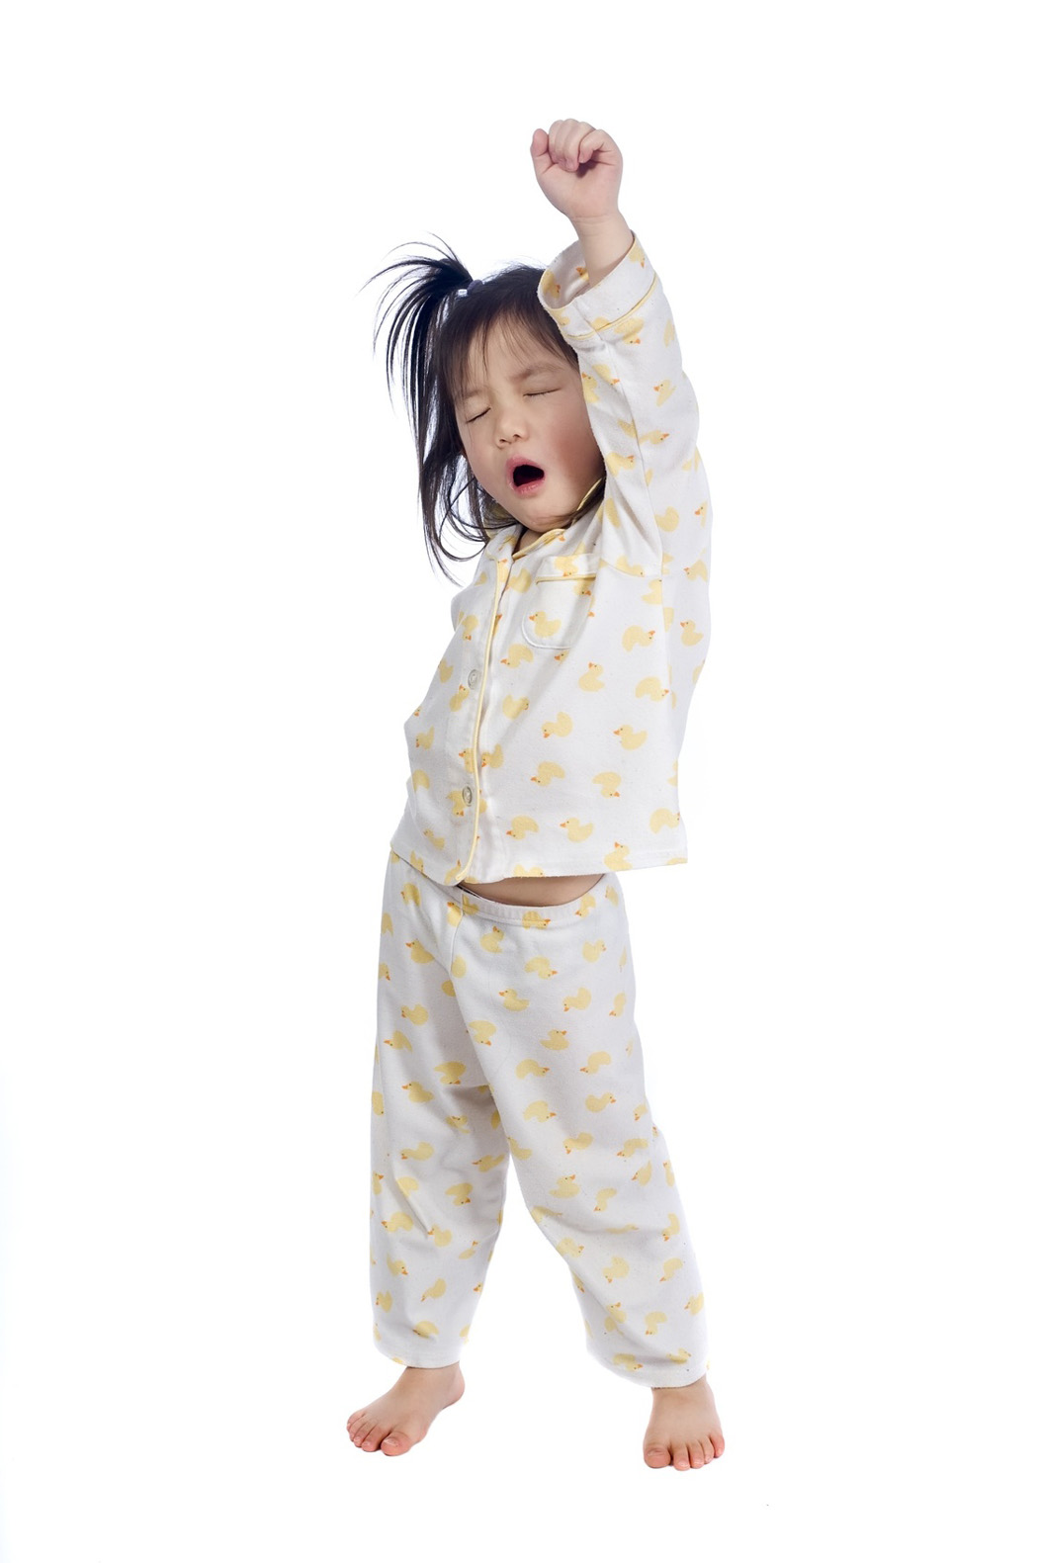
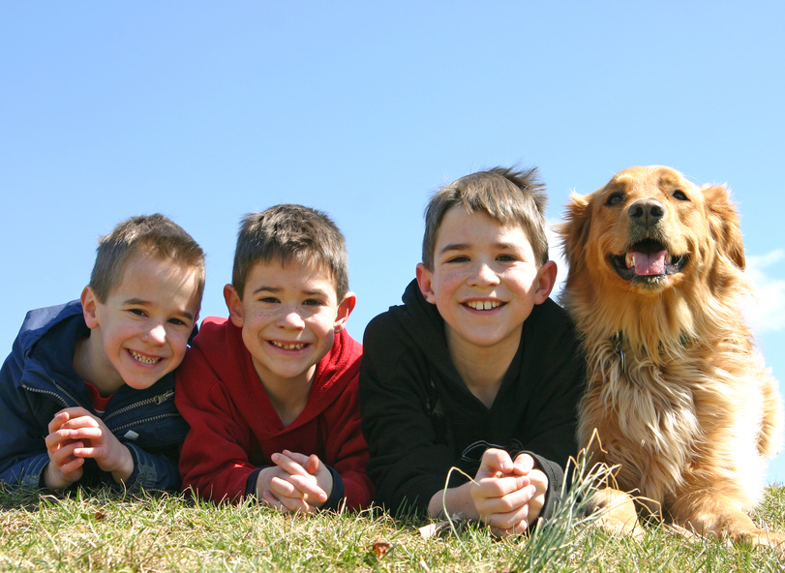
Prečo sa píše v daných slovách tvrdé y alebo mäkké i?
Žiaci odpovedajú na danú otázku, odôvodňujú riešenie.
Učiteľ vysvetľuje zároveň každé doplnené slovo chybne, alebo i správne napísané. Kladie otázku: Aké sú to vlastne slová po význame? (homonymá – slová s rovnakou podobou, ale s rozličným významom)
Preto treba dbať na zmysel vety a dbať, či doplniť tvrdé, alebo mäkké i.

- Úloha
Doplň s úsmevom nasledovné vety:
(Na tabuľu učiteľ vypíše vety, ktoré si žiaci odpisujú do zošitov)
Na veži odb_li dve hodiny. (i) Udatní r_tieri dob_li hrad. (y,y)
Uvedom_l si svoj om_l. (i,y) M_nulo sa nám tekuté m_dlo. (i,y)
Má veľmi nepríjemný p_skľavý hlas. (i) P_cha ju celkom zaslepila. (ý)
S_pe sa s_pký sniežik. (y,y) V jeseni všetky stromy os_reli. (i)
Ulica z_va prázdnotou. (í) V žalúdku sa mu oz_val hlad. (ý)

Ľudové múdrosti
Doplň i/y a pospájaj správne ľudové zrnká a potom vysvetli, čo znamenajú:
Po smiechu b_va nehr_zie.
P_cha predchádza drž na uzde.
Pes, ktorý breše , neverí.
S_ty hladnému pád.
Hnev a jaz_k plač.
(Riešenie: Po smiechu býva plač. Pýcha predchádza pád. Pes, ktorý breše, nehryzie. Sýty hladnému neverí. Hnev a jazyk drž na uzde.)
Domáca úloha:
- Podeliť žiakom pripravené vytlačené texty na papieriku, ktorý si majú prečítať a prepísať správne do zošitov.
Prepíš správne bez chýb
Hodiny odbyli osem. Prišjel učiteľ, žiaci sa postavyli. Potom si ríchlo posadali do lavíc a začalo sa viučovanie. Len Mišo bol ešte pri umívadle a pyl vodu. Vipleštil oči ako vír, keď ho učiteľ nechal pri tabuly odpovedať.
(Úloha obsahuje 10 chýb)
- V Čítanke pre šiesty ročník (Z. Babinová: Od snov ku skutočnosti) v texte V. Šikulu pod názvom Heligón (s. 6) nájdi a vypíš do zošita 10 vybraných slov a 10 slov, v ktorých sa po obojakých spoluhláskach píše mäkké i.
Na záver:
Učiteľ slovne zhodnotí priebeh hodiny.
Časové rozvrhnutie hodiny: organizačná: 2 minúty
expozičná: 30 minút
fixačná: 10 minút
záverečná: 3 minúty

